SÃO PAULO TECH SCHOOL

SOULOXY: SE PERMITA OXIGENAR A ALMA

Rita de Cássia Costa Barbosa

03231044

SÃO PAULO,

2023

Sumário

Contexto 3

Objetivos do Projeto 11

Justificativa 12

Escopo 12

Recursos: 12

Premissas e Restrições 13

Lista de Requisitos do Site 13

KPIs Utilizadas - Key Performance Indicator 15

Missão, Visão e Valores 16

# Contexto

Meus pais Antônio Rodrigues Barbosa e Vilene de Sousa Costa são de origem nordestina e sempre tiveram muito contato com a natureza, e como a maioria dos nordestinos, não tinham tanta abertura aos estudos, e por isso, os dois vieram para São Paulo em busca de emprego e de uma melhor condição de vida, meu pai com 16 anos, em 1988 e minha mãe com 19, em 1991, tanto que se conheceram trabalhando na mesma firma. Em 1998 meu irmão Jefferson nasceu, depois de alguns anos meu pai comprou o comércio que era do ex-marido de uma tia por parte de mãe e alguns anos depois, em 2004, eu nasci.

Batismo do meu irmão.

Na foto temos meus pais Antonio e Vilene a esquerda da foto, meu irmão Jefferson ao centro e meus tios Leuda e Genivaldo a direita da foto.

Foto no mercadinho dos meus pais.

Na foto temos meu pai Antonio Rodrigues atrás do caixa sorindo

Foto na casa da minha tia, onde morávamos.

Minha mãe Vilene grávida de mim posando para a foto na frente da escada em 2004

Sempre ouvi meus pais falando sobre ter um “pedacinho de terra no interior” para descansar aos finais de semana e relaxar um pouco da rotina corrida que eles têm/tinham aqui na capital sendo comerciantes, mas nunca entendia o porquê de ser tão importante para eles. Desde 2010, meus padrinhos de batismo moram no interior de São Paulo, mais especificamente em Sumaré a 2 horas de viagem da capital e pelo menos 1 vez por mês, nós íamos visitá-los. Lembro-me que íamos em 4 carros e eu amava aquela sensação de viagem em família, principalmente por ser uma cidade pequena e bem arborizada, tenho ótimas lembranças dessa época.

Meu batismo em 2005

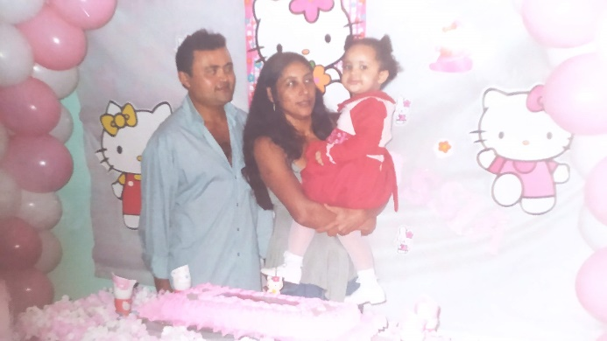Na foto temos meu pais Antonio e Vilene a esquerda, eu ao centro e meus futuros padrinhos Luzia e Alexandre a direita da foto

Meu anivesário

Na foto temos meus padrinhos Alexandre e Luzia me segurando no colo enquanto posam para a foto

Na foto temos meus pais juntos posando para a foto

Aniversário de 34 anos do meu pai

Na foto temos meus pais Vilene e Antônio a esquerda e eu e meu irmão Jefferson a direita da foto

Passeio ao Museu

Na foto temos meus pais Vilene e Antônio a direita da foto e eu a esquerda, todos sentados enquanto meu irmão tirava a foto.

Casamento dos meus pais

Na foto temos minha mãe Vilene a esquerda e meu pai Antônio a direita, enquanto posam para a foto dentro da igreja.

Foi em 2017 que tudo começou, surgiu a oportunidade de comprarmos um terreno a meia hora de distância de onde meus padrinhos moravam, em um local mais afastado da cidade e como meus pais buscavam isso a algum tempo, decidiram investir nele. Um terreno que tinha apenas um galinheiro e muito “mato”, tínhamos apenas um sonho e muita fé, mas aos poucos tudo foi se resolvendo, como sempre. Meus tios ajudaram na construção da casa que se iniciou em 2019 e hoje se encontra quase finalizada, e eu que antigamente não sabia o impacto do contato com a natureza, descobri na pandemia o quão é importante saber cultivar o próprio alimento e principalmente, cuidar de animais, por fim, me descobri uma amante da natureza. Nos momentos de trabalho, durante a semana eram meus padrinhos que iam e vão até hoje alimentar nossos animais.

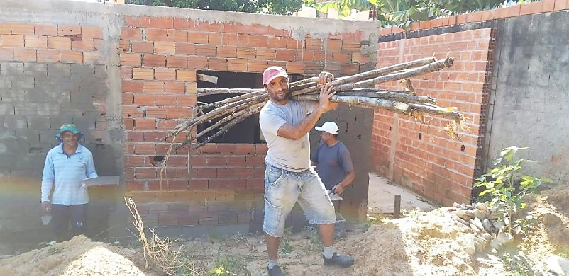

Construção da nossa chácara

Na foto temos meu tio Francisco a esquerda, meu tio Waldomiro ao centro segurando madeiras e meu padrinho Alexandre ao fundo olhando para a casa em construção

Foto tirada em 2019

Colhendo Mandioca durante a construção

Na foto temos meu tio Waldomiro e meu primo Yuri, filho dos meus padrinhos posando para a foto com raízes de mandioca recém colhida

Chácara Santa Rita de Cássia durante a construção

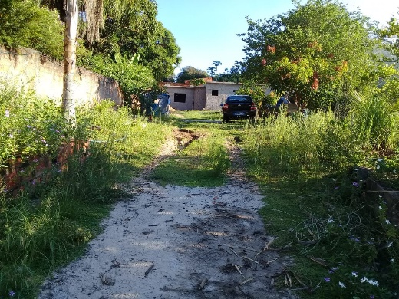

Nessa imagem temos meus pais, Antônio segurando um facão enquanto poda as árvores e Vilene observando a cena.

Meu pai e seus “filhos postiços”

Na foto temos meu pai sendo seguido por 8 patos enquanto escovava os dentes do lado de fora da casa.

Foto tirada em 2019

Meus pais com muito esforço e suor, conseguiram prover tudo de melhor a mim e ao meu irmão e mesmo passando por dificuldades e por muitas noites sem dormir, nunca deixaram de sonhar com aquele “Pedacinho de terra” que sabiam que um dia iriam conquistar com muita honestidade. Em 2020, a pandemia se iniciou e todos ficamos sem saber o que fazer e com muito medo, trabalhávamos com um serviço essencial, o que nos deixava com um emprego estável, porém correndo risco diariamente. Após um ano de lockdown em casa, e com meus tios Waldomiro (Mirô) e Maria da Conceição (Ceiça) cuidando da nossa chácara e dos nossos animais meus pais decidiram que eu e minha mãe ficaríamos um tempo no interior e em meio a tanto caos e dor no ambiente pandêmico, descobri um refúgio que me acolheu da melhor maneira possível e assim, eu soube que era impossível querer viver longe de todo o amor que a fauna e a flora exalam a todo momento, desde o momento em que uma semente vira uma árvore, até o momento que você se sente amado pelos animais e se sente compreendido por eles.

Posando para foto

Na foto temos da esquerda para direita meu tio Sandro (Alexandre), meu primo William e meu irmão, todos sentados no muro da chácara posando para foto

Foto tirada em 2020

Foi na pandemia que eu conheci o amor da maneira mais íntegra possível e mesmo parecendo incoerente, a emoção de se sentir “mãe” de árvores, plantas, galinhas, patos e pintinhos é indescritível, é literalmente se sentir amado por algo que até alguns meses atrás, ou até mesmo dias, eram alheios a você, e principalmente ao seu mundo. Além do amor pela natureza, também descobri um amor por viagens, e atualmente com a rotina corrida, tanto minha quanto dos meus pais, percebo quanto faz falta fazer viagens que me permitam ter esse contato novamente.

Caminhada ao entardecer

Na foto temos da esquerda para direita, meus tios Mirô e Ceiça, meus pais Vilene e Antônio e meu irmão e por fim eu tirando a foto

Foto tirada em 2021

Alguns alimentos da Chácara

Caminhada da manhã

Na foto temos da esquerda para direita, minha tia Ceiça, minha tia Cineide, minha madrinha Luzia, minha mãe e eu, posando ao lado de uma lagoa coberta por plantas, que se forma durante o verão.

Foto tirada em 2021

Coletando frutas

Na foto temos da esquerda para a direita minha tia Cineide, minha tia Ceiça e minha mãe pegando mangas na rua para o suco para o almoço

Foto tirada em 2021

Pé de Jabuticaba

Na foto podemos ver um dos pés de jabuticaba da Chácara carregados

Foto tirada em 2022

Alimentação balanceada

Minha madrinha Luzia dando comida para as galinhas e os patos

Galinhas e pintinhos

Aqui temos eu segurando uma galinha e depois um filhote que tinha acabado de nascer

Pensando nessa necessidade de contato com a natureza, decidi realizar pesquisas sobre e necessidade do contato com a natureza para o ser humano e descobri que nas últimas décadas, os estudos sobre infância registraram um aumento significativo de problemas que podem interferir no aprendizado, sendo eles: dificuldade no aprendizado, transtorno de déficit de atenção e hiperatividade, obesidade, diabetes, aumento da taxa de miopia e deficiência de vitamina D, esses problemas são capazes de causar síndromes metabólicas e distúrbios emocionais, como depressão, ansiedade, estresse, irritabilidade, dentre outros males, principalmente na infância. Esses resultados correlacionam a falta de contato com a natureza e a falta de experiências ao ar livre.

De acordo com as pesquisas, em um mundo repleto por tecnologia, somos ambientados a seguir um padrão de inatividade, o que pode resultar em um Transtorno do déficit de Natureza, conceito apresentado pelo jornalista Richard Louv, no livro best-seller “Last Child in the Woods”, A última criança na natureza em tradução livre, onde se é discutido o impacto físico, mental e emocional da escassez do contato com a natureza que está fortemente ligado aos processos de urbanização e desenvolvimento de recursos tecnológicos que são acessíveis para todos e a todo momento. Pesquisas realizadas mostram que é através da conexão com a natureza que a criança se desenvolve de forma integral, fortalecendo aspectos afetivo-emocionais, motores e processos cognitivos, como: atenção, memória, aprendizado e criatividade.

O Transtorno do Déficit de Natureza (TDN) tem sido registrado em pesquisas científicas que revelam o quanto o contato com a natureza é necessário para que ocorra um desenvolvimento saudável (físico e mental) do indivíduo em geral, não somente em crianças, até porque, essas crianças se tornarão adultos e esses adultos permanecerão com esses problemas, podendo até mesmo se intensificar. O sistema nervoso não está ainda adaptado para viver em cidades. A troca de ambientes naturais por ambientes urbanos e da luz natural pela artificial facilitou o surgimento de novas doenças. Ainda de acordo com Louv, uma das formas de amenizar o problema e reduzir os sintomas é voltar a ter esse contato, mesmo que por pouco tempo. Uma Pesquisa de um grupo na Universidade de Chicago que estuda distúrbios de atenção entre crianças comprovou que meninos e meninas de 5 anos tiveram uma melhora significativa com caminhadas curtas em parques. Pesquisadores da Universidade de Essex também mostraram impactos psicológicos mensuráveis em adultos depois de apenas cinco minutos andando entre árvores. Porque adultos, obviamente, também se beneficiam do contato com a natureza, tanto quanto, ou até mais do que crianças. A importancia do contato do ser humano com a natureza e do poder preventivo, curativo e restaurado vem sendo abordados em muitas pesquisas científicas como resultado positivo, sendo capaz de oferecer benefícios a todos os aspectos da saúde. Alguns dos benefícios da natureza para a saúde mental, são: auxílio na recuperação da fadiga cerebral causadas por atividades cotidianas, Melhora de desempenho pessoal, Melhora da Satisfação pessoal, alívio nos sintomas de Alzheimer, demência, estresse e depressão e Melhora no desenvolvimento das crianças

Em 1982, a agência Florestal do governo japonês começou a encorajar as pessoas a fazerem imersões na natureza, realizar um “Banho de Floresta” pode promover uma série de benefícios, como: O aumento das células de defesa, do sistema imunológico, também ajuda a combater doenças crônicas, diabetes, hipertensão, câncer, depressão, síndrome de burnout. Além de aumentar as células brancas de defesa, a imersão na floresta reduziu a concentração de cortisol, hormônio relacionado ao estresse. Essa prática se baseia em encontrar algum local de natureza, podendo ser um parque ou praça, sentar-se em um banco ou até mesmo no chão e apenas apreciar o ambiente, a partir do olfato, da audição e do tato por no mínimo meia hora o contato com a Natureza externa aprofunda muito a conexão com a nossa natureza interna, a realidade é que nós fazemos parte da Natureza tanto quanto a árvore ou o mar, mas escolhemos viver num mundo urbanizado cheio de concreto, tecnologias e praticidades, mas esse distanciamento total da Natureza tem um custo...

# Objetivos do Projeto

* Apresentar um site com uma interface intuitiva e simples que ofereça opções de locais de viagens para pessoas que desejam ter um maior contato com a natureza acordo com as preferências e um local para guardar as opiniões dela sobre as viagens já feitas até 1 de junho de 2023.
* Fazer com que as pessoas se permitam conhecer e sentir mais a natureza e principalmente desfrutar dos benefícios que ela fornece.

# Justificativa

Nosso site existe com o propósito de instigar as pessoas a se permitirem conhecer e sentir a natureza, e principalmente a desfrutar dos benefícios que ela fornece, através de viagens benefícios que envolvem saúde física e mental, além disso somos também uma plataforma de planejamento e organização

# Escopo

O projeto consiste na implementação de um site que recomende locais para viajar com uma aplicação para desktop, que fornece um ambiente propício para organizar e definir locais e datas de viagem. Antes de realizar uma viagem é necessário que se faça uma organização previa das preferências dentro da viagem, como por exemplo o roteiro que será seguido e valores que serão gastos na viagem.

O armazenamento de dados será feito no banco de dados criado em MySQL, onde além de armazenar as informações pessoais do usuário, como nome, sobrenome, data de nascimento, CEP, e-mail, 4 dígitos de identificação e senha, também serão armazenadas as preferências de viagem, como estação do ano preferida e atividades que mais combinam com o mesmo.

O site mencionado será desenvolvido em JavaScript, CSS e HTML. As informações presentes nele poderão ser acessados de qualquer dispositivo, desde que o cadastro seja realizado corretamente ao acessar a plataforma.

# Recursos:

Equipe: Rita de Cássia Costa Barbosa

Recursos Tecnológicos:

* Notebook,
* Pacote Office

Entregáveis:

* Documentação;
* Modelagem de Dados + Script de tabelas;
* Simulador Financeiro;
* Quiz;
* Protótipo do Site Institucional;
* Site Institucional;
* Identidade Visual;
* GitHub;

# Premissas e Restrições

* Para acessar o site será necessário estar conectado à internet
* Disponibilidade de rede de dados WiFi ou 3/4G e Energia Elétrica para o desenvolvedor do projeto
* As informações deverão estar disponíveis para o usuário a todo momento
* Conhecimento em HTML, JavaScript, CSS, MySql
* O projeto deve estar finalizado em 01/06/2023

# Lista de Requisitos do Site

Requisitos gerais:

Tela com rolagem vertical

Funcionamento em navegador Chrome

Index:

Breve contexto do projeto

Sobre nós

Justificativa

Diagrama

Cadastro:

Validação de Email

Validação de senha

Validação de CPF

Validação de CEP

Login:

Validação de Email

Validação de senha

Botão de Ajuda

Meu Perfil:

Área especial para os dados

Linha do Tempo

Comparativos

Área para inserção de viagens dentro da linha do tempo

Quiz - Recomendação de locais:

Inputs:

Estação do ano preferida;

Locais;

Atividades

Link direto para o Simulador

Calculadora de Gasolina, Sorteador de Viagem aleatório e Busca CEP:

# KPIs Utilizadas - Key Performance Indicator

Meu Perfil:

Comparação entre meses do ano viajados

Exibição da viagem mais longe feita

Exibição da viagem mais longa

Exibição dos locais que foi mais visitado

# Missão, Visão e Valores

* **Missão**: Ser referência quando as pessoas pensam em um planner de viagens virtual .
* **Visão**: Nossa visão é desenvolver um site intuitivo e simples, que facilite o planejamento de viagens, e a partir disso, desenvolver valor na vida de nossos usuários.
* **Valores**: Nós iremos conquistar nossos objetivos a partir dos valores de Melhoria contínua, Compromisso com o usuário, Ética e Respeito.